МЕСТО ДЛЯ НАЗВАНИЯ
Иавнов И.И.¹, Петров П.П.²
¹ Учреждение, адрес, e-mail
² Учреждение, адрес, e-mail

Реферат
Реферат – это Ваше краткое описание работы объёмом в один абзац, не более 150 слов. Не заменяйте и не стирайте самого слова “Реферат” выше. Название вашего файла – фамилия первого автора и инициалы автора латиницей и год, например, ivanov_i_i_2021.doc или ivanov_i_i_2021.docx. Файлы *.pdf не принимаются.
Реферат и ключевые слова – обычный шрифт Times New Roman размером 10 пунктов с абзацным отступом 0,5 см, межстрочный интервал 1,15, выравнивание по ширине страницы.

Ключевые слова: В данной строке введите до шести ключевых слов в алфавитном порядке через точку с запятой.

МЕСТО ДЛЯ НАЗВАНИЯ – IN ENGLISH
Ivanov I.I.¹, Petrov P.P. ² – In English
¹ Учреждение, адрес, e-mail – in English
² Учреждение, адрес, e-mail – in English

Abstract
Abstract in English – это Ваше краткое описание работы объёмом в один абзац, не более 150 слов. Не заменяйте и не стирайте самого слова “Abstract” выше. Название вашего файла – фамилия первого автора и инициалы автора латиницей и дата, например, ivanov_i_i_2021.doc или ivanov_i_i_2021.docx. Файлы *.pdf не принимаются.
Реферат и ключевые слова – обычный шрифт Times New Roman размером 10 пунктов с абзацным отступом 0,5 см, межстрочный интервал 1,15, выравнивание по ширине страницы.

Key Words: В данной строке введите до шести ключевых слов в алфавитном порядке через точку с запятой – in English.

Введение
Важно! Тексты должны быть тщательно выверены авторами, так как материалы будут публиковаться в том виде, в каком представлены, не подвергаясь корректорской правке. Авторы несут полную ответственность за имеющиеся в статье ошибки и опечатки. Тезисы, поданные не по предложенным требованиям рассматриваться не будут!
Расширенные тезисы объёмом до 5-ти страниц представляются в форматах *.doc, *.docx. Размер страницы А4 (21*29,7 см). Поля: верхнее и нижнее – 2 см, левое – 3 см и правое – 1,5 см. Абзацный отступ – 0,5. Межстрочный интервал – 1,15.
Во всей работе используется шрифт Times New Roman.
Основной заголовок – 12 пунктов, жирный, заглавные буквы; авторы – 10 пунктов; место работы – 10 пунктов, курсив. Выравнивание по центру.
Реферат и ключевые слова – 10 пунктов, выравнивание по ширине страницы.

Заголовки разделов
12 пунктов, жирный, выравнивание по центру, перед заголовком – пропуск строки.
Подзаголовки
12 пунктов, курсив, жирный, выравнивание по левому краю, без пропуска строк до и после.
Основной текст
Для основного текста используется обычный шрифт Times New Roman размером 12 пунктов с абзацным отступом 0,5 см. Межстрочный интервал 1,15. Выравнивание по ширине.

Верхние и нижние колонтитулы, номера страниц
Страницы не нумеровать, колонтитулы не задавать!!!

Рисунки, уравнения, таблицы
Рисунки, уравнения и таблицы желательно размещать, пользуясь командой «в тексте», не используя «обтекание», «перед текстом», «за текстом».
Рисунки
Рисунки с подписями форматируются «по центру», ссылка в тексте приводится в скобках, например, «...приведен разрез (рис.1)».
Размеры рисунков и фотографий следует сопоставлять с полями всей страницы. Нумеруйте рисунки последовательно, располагая их как можно ближе к первой ссылке на них в тексте.
Обязательны подписи всех осей, при необходимости – легенда к рисунку. Подписи к осям, буквы и цифры на рисунках должны быть читаемы.
В подрисуночной подписи указывается краткое описание или идентификация. Подрисуночная подпись оформляется как основной текст. Для пояснения к легенде/сокращениям используется обычный шрифт Times New Roman размером 10 пунктов, курсив. Оставьте пустую строку между подрисуночной подписью и текстом ниже.
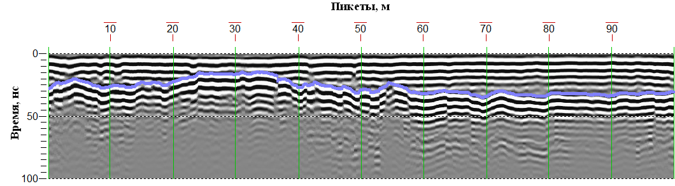
Рис. 1. Исходная георадарограмма по профилю 1.
Синей линией отмечена граница кровли многолетнемерзлых пород.

Уравнения
Уравнения размещаются «по центру». Нумеруйте их последовательно в круглых скобках.
$L=\frac{−\left(t_{p}+{ε⋅C_{w}⋅R_{μ}⋅T_{0^{2}}}/μ⋅κ⋅ρ_{w}\right)}{\left({λ_{u}⋅G}/{λ_{f}}+{g⋅T_{0}⋅\left(ρ_{s}−ρ_{w}\right)}/κ⋅ρ_{w}\right)}$ (1),
где L - …, t - … .
Формулы из специальных программ или печатных текстов можно поместить в виде картинок (так, как помещается рисунок).
Таблицы
Не набивайте таблицу обычным текстом, разделяя столбцы пробелами или табулятором. Используйте меню «Таблица». Таблицы размещаются по центру.
Номер таблицы помещаются над ней справа, шрифт Times New Roman, 12, курсив.
Название таблицы указывается на следующей строке «по центру» и оформляется как основной текст.
Ссылка на таблицу в тексте дается в скобках (табл. 1).
После таблицы пропускается строка.
Таблица 1
Место для заголовка
Название  столбца | Название столбца | Название столбца
Название строки | xx | xx
Название строки | xx | xx
Название строки | xx | xx

Ссылки на источники
Ссылка на источники даётся в алфавитном порядке, сначала русскоязычные, затем иностранные, курсивом в прямых квадратных скобках. Несколько источников разделяются точкой с запятой.
Примеры:
- Один автор: [Иванов, 2015]
- Два автора: [Иванов, Петров, 2000]
- Более двух авторов: [Иванов и др., 2017]
- Один автор и один год: [Иванов, 2015a, б]
- Неопубликованные работы: [Иванов, в печати]
- Ссылки на несколько источников: [Алексеев, 2010; Бондарчук, 2008]
- Русскоязычный и иностранный источники: [Иванов и др., 2017; Smith et al.,2000]

Благодарности
Вы можете включить благодарности, ссылки на гранты и пр. Благодарности размещаются в конце основного текста до списка литературы.

Литература
Очень важна последовательность в оформлении при цитировании как в тексте, так и в списке литературы.
Все использованные в тексте источники указываются в конце работы в алфавитном порядке, начиная всегда с фамилии авторов: фамилия, инициалы. Название статьи // название журнала, номер выпуска, - издательство, год – номера страниц. Шрифт 10 пунктов, абзацный отступ – 0,5.
Если работа известна по названию, а не по авторам, то ссылка начинается с названия (см. пример)
Сначала указываются русскоязычные, затем иностранные источники.
Примеры:
Боганик Г.Н., Гурвич И.И. Сейсморазведка. – Тверь: АИС, 2006 – 743 с.
Воронков О.К., Моторин Г.А., Михайловский Г.В., Кунцевич С.П. Скорости упругих волн в мерзлых и талых нескальных основаниях плотин по данным сейсморазведки // Геофизические исследования криолитозоны: Сб. науч. тр. вып. 2 – Москва, 1996 – С.5-24.
Применение сейсмоакустических методов в гидрогеологии и инженерной геологии / Под ред. Н.Н. Горяинова. – Министерство геологии СССР; Всесоюз. науч.-исслед. ин-т гидрогеол. и инж. геол., – М.: Недра, 1992 – 264 с.
Hunter J.A. Geophysical Techniques for Subsea Permafrost Investigations // Proceedings of 4th International Conference on Permafrost. Washington, USA, Vol. 2 – 1984 – Pp 88-89.
Hunter J.A., Pullan S.E. A vertical array method for shallow seismic refraction surveying of sea floor // Geophysics. Vol. 55, no. 1 – 1990 – Pp. 92-96.

